ODK I.A – Gastro meno..............................................

Prosím žiakov o vypracovanie týchto úloh. Na vypracovanie úlohy použite ceruzku alebo farebné pastelky, gumu nepoužívať.

Úloha č.1

Téma
Precvičovanie jemnej motoriky

Pokračuj v kreslení podľa predlohy do celého riadku a znovu celý riadok, kreslí len jedným neprerušovaným ťahom.
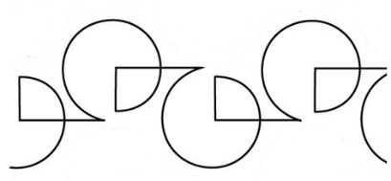

..........................................................................................................................

...........................................................................................................................................................................
..................................................................................................................................

...........................................................................................................................................................................
..............................................................................................................

...........................................................................................................................................................................
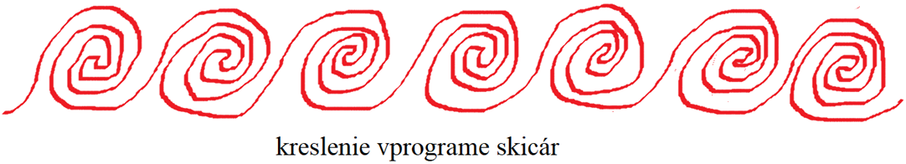
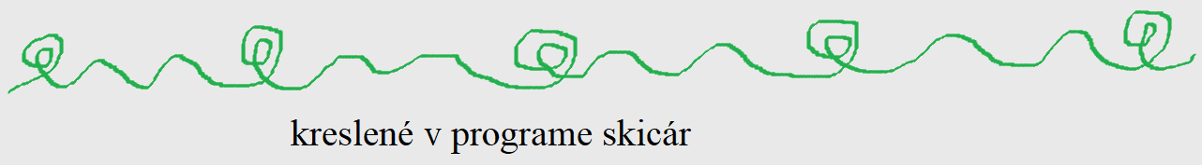

Úloha č.2

Téma
Zdobenie torty

Nazdob si svoju tortu podľa výberu ornamentov priamo na papier. Môžeš použiť ceruzku, fixi, farbičky.....
